OBEC KLASOV
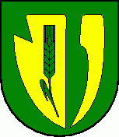 Obecný úrad Klasov č.108, 951 53 KLASOV

Zverejnenie e-mailovej adresy obce Klasov

Obec Klasov zverejňuje e-mailovú adresu na doručenie žiadosti o vydanie hlasovacieho preukazu pre referendum, ktoré sa bude konať dňa 21.januára 2023:

matrika@klasov.sk

______________________________
Ján Balázs
starosta obce Klasov

IČO: 00308102 Telefón e-mail DIČ: 2021056587 037/788 30 11 matrika@klasov.sk

